
Государственный стандарт СТ РК 781 - 2004. Вяжущие шлаковые для дорожного строительства.
Утвержден и введен в действие Приказом Комитета по стандартизации, метрологии и сертификации Министерства индустрии и торговли Республики Казахстан от 1 декабря 2004 года № 398.
СТ РК 781-2004
Государственный стандарт Республики Казахстан
Содержание
Введение
1 Область применения
2 Нормативные ссылки
3 Определения
4 Классификация
5 Технические требования
6 Требования к материалам
7 Требования безопасности
8 Требования охраны окружающей среды
9 Правила приемки
10 Методы испытаний
11 Транспортирование и хранение
12 Гарантии изготовителя
Приложение А Составы, марки и прочностные показатели вяжущих
Приложение Б Предельно допустимые концентрации вредных и загрязняющихся веществ в воздухе рабочей зоны и атмосферном воздухе
Введение
Настоящий стандарт разработан с целью актуализации требований к шлаковым вяжущим, используемым в дорожном и аэродромном строительстве, введения необходимых методов контроля для определение вредных примесей, а также гармонизации с международными нормами и стандартами.
Пункт 5.3 стандарта соответствует подразделу 7.2 "Механические требования" национального стандарта Франции № Р 15-108: 2000 "Гидравлические связки. Дорожные гидравлические связки", в части установления проектного возраста образцов вяжущих, используемых дорожного и аэродромного строительства. При этом, прочностные характеристики образцов вяжущих отличаются от норм КР Р 15-108: 2000, в силу климатических особенностей и показателей безопасности, принятых на территории Республики Казахстан.
Наименование стандарта относительно № Р 15-108: 2000 изменено с целью приведения в соответствие с наименованиями, принятыми для государственных стандартов на шлаковые вяжущие и методы определения их характеристик и показателей качества.
В части подготовки и хранения образцов вяжущих настоящий стандарт соответствует подразделу 7.2 "Механические требования", так как ГОСТ 310.4-81 Цементы. Методы определения предела прочности при изгибе и сжатии, на который сделана ссылка в части подготовки и хранения образцов полностью соответствует требованиям КР Р 15-108: 2000.
Пункт 6.12 в части требований к тонкости помола вяжущих соответствует требованиям пункта 7.3.1 № Р 15-108: 2000 "Тонкость" - остаток на сите 0,08 должен составлять не более 15 % от массы.
Пункт 6.11 в части требований ко времени начала схватывания образцов вяжущих соответствует пункту 7.3.2 № Р 15-108: 2000 "Время начала схватывания" - не ранее чем через 3 часа после затворения.
Пункт 6.9 в части требований к содержанию триоксида серы (SO₃) по сравнению с требованиями подраздела 7.4 № Р 15-108: 2000 "Химические требования - концентрация сульфатов" ужесточены в связи с климатическими условиями: не более 3,5 % против 4 % в национальном стандарте Франции.
Пункт 6.13 в части требований к допускам по дозировке компонентов вяжущих при их производстве соответствует пункту 7.5.2 NF Р 15-108: 2000 "Требования" с дополнительным введением требований к допускам дозировки компонентов вяжущих с их содержанием в смеси менее 6 % по массе.
1 Область применения
Настоящий стандарт распространяется на вяжущие шлаковые (далее - вяжущие), используемые для дорожного строительства в III-V дорожно-климатических зонах согласно [1].
Вяжущие с добавкой извести или цементной пыли и малых доз цементного клинкера или цемента применяют при обработке каменных материалов и грунтов в основании дорожной одежды или нижних слоях покрытия.
Вяжущие с добавкой клинкера свыше 50 % по массе и золы-уноса применяют для бетонных и железобетонных сборных изделий, монолитных массивных бетонных и железобетонных надземных и подземных конструкций автомобильных дорог, подвергающихся воздействию пресных и слабоминерализованных вод, Также вяжущие применяют для производства товарного бетона марки не выше M-200 и тяжелого бетона
- не выше M-100.
Требования стандарта являются обязательными.
Стандарт пригоден для целей сертификации.
2 Нормативные ссылки
В настоящем стандарте использованы ссылки на следующие стандарты:
СТ РК 935-92 Шлаки электротермофосфорные гранулированные для производства цементов.
СТ РК 1214-2003 Щебень и гравий из плотных горных Пород и отходов промышленного производства для строительных работ. Методы химического анализа
Издание официальное

СТ РК 1053-2002 Автомобильные дороги. Термины и определения.
СТ РК 1072-2002 Смеси из доменных шлаков для оснований и покрытий автомобильных дорог. Технические условия.
ГОСТ 12.1.005-88 ССБТ. Общие санитарно-гигиенические нормы. Требования к воздуху рабочей зоны.
ГОСТ 12.1.007-76 ССБТ. Вредные вещества. Классификация и общие требования безопасности.
ГОСТ 12.1.014-84 ССБТ. Воздух рабочей зоны. Методы измерений концентраций вредных веществ индикаторными трубками.
ГОСТ 12.4.013-85 ССБТ. Очки защитные. специальные. Технические условия.
ГОСТ 12.4.010-75 ССБТ. Средства индивидуальной защиты. Рукавицы. Общие технические условия.
ГОСТ 12.4.021-75 СББТ. Системы вентиляционные. Общие требования.
ГОСТ 12.4.032-77 ССБТ. Обувь специальная кожаная для защиты от повышенных температур. Технические условия.
ГОСТ 12.4.034-85 ССБТ. Система индивидуальной защиты органов дыхания. Классификация и маркировка.
ГОСТ 12.4.111-82 ССБТ. Костюмы мужские для защиты от нефти и нефтепродуктов. Технические условия.
ГОСТ 12.4.112-82 ССБТ Костюмы женские для защиты от нефти и нефтепродуктов. Технические условия.
ГОСТ 12.4.137-84 ССБТ. Обувь специальная кожаная для защиты от нефти, нефтепродуктов, кислот, щелочей, нетоксичной и взрывоопасной пыли. Технические условия.
ГОСТ 17.1.3.06-82 Охрана природы. Гидросфера. Общие требования к охране подземных вод.
ГОСТ 17.2.3.01-86 Охрана природы. Атмосфера. Правила контроля качества воздуха населенных пунктов.
ГОСТ 17.2.3.02-78 Охрана природы. Атмосфера. Правила установления допустимых выбросов вредных веществ промышленными предприятиями.
ГОСТ 17.4.3.04-85 Охрана природы. Почвы. Общие требования к контролю и охране от загрязнения.
ГОСТ 310.2-76 Цементы. Методы определения тонкости помола.
ГОСТ 310.3-76 Цементы. Методы определения нормальной густоты, сроков схватывания и равномерности изменения объема.
ГОСТ 310.4-81 Цементы. Методы определения предела прочности при изгибе и сжатии.

ГОСТ 2226-88 Мешки бумажные. Технические условия.
ГОСТ 3476-74 Шлаки доменные и электротермофосфорные гранулированные для производства цементов.
ГОСТ 4013-82 Камень гипсовый и гипсоангидритовый для производства вяжущих материалов. Технические условия.
ГОСТ 9179-77 Известь строительная. Технические условия.
ГОСТ 10178-85 Портландцемент и шлакопортландцемент. Технические условия.
ГОСТ 25592-92 Смеси золошлаковые тепловых электростанций для бетонов. Технические условия.
ГОСТ 25818-91 Золы-уноса тепловых электростанций для бетонов. Технические условия.
ГОСТ 30108-94 Материалы и изделия строительные. Определение эффективной активности естественных радионуклидов.
ГОСТ 30515-97 Цементы. Общие технические условия.
3 Определения
В настоящем стандарте применяются термины и определения в соответствии с СТ РК 1053. В дополнение к ним в настоящем стандарте установлены следующие термины и их определения:
Вяжущие шлаковые: Гидравлическое вяжущее вещество, получаемое путем совместного помола электротермофосфорных или доменных гранулированных шлаков с активизаторами, негашеной известью, цементной пылью электрофильтров, или обычным портландцементным клинкером, в том числе с добавкой золы-уноса. Вяжущие шлаковые можно получить путем механического смешения гранулированного шлака или отсевов от дробления шлака, имеющих в своем составе тонкодисперсные частицы размером мельче 0,14 мм.
Золы-уноса: Отходы, остающиеся при сжигании различных видов твердого топлива в пылевидном состоянии, улавливаемые электрофильтрами или другими устройствами.
Обычно представляют собой рыхлые дисперсные материалы с частицами менее 0,3 мм.
Гранулированный шлак: Мелкодисперсный шлак (размер фракции колеблется от 0,1 мм до 5 мм), получаемый при быстром охлаждении струи шлакового расплава.
Отсев от дробления шлака: Мелкодисперсный шлак (размер фракции колеблется от 0,1 мм до 10 мм), получаемый при дроблении литого шлака на щебень.
Клинкер портландцементный: Материал в виде кусков, получаемый путем обжига до спекания смеси глины с карбонатом кальция, либо известково-глинистых пород, либо известковой глины.
Пыль цементная: Побочный продукт при производстве цемента, получаемый путем улавливания продуктов помола цементного клинкера, обладающий свойствами активизатора при добавке в шлаковые вяжущие.
4 Классификация
4.1 Вяжущие в зависимости от прочностных показателей (предела прочности на сжатие и растяжение при изгибе) подразделяют на марки: М 100, М 200, М 250, М 300, М 350, М 400.
4.2 Марка вяжущих устанавливается по результатам испытаний образцов проектного возраста, хранившихся в нормальных условиях по 11.5, 11.6.
5 Технические требования
5.1 Вяжущие должны соответствовать требованиям настоящего стандарта и изготовляться по технологическим регламентам, утвержденным в установленном порядке.
5.2 Составы, марки, прочностные показатели и проектный возраст вяжущих приведены в Приложении А.
5.3 Для вяжущих с маркой, определяемой в проектном возрасте 90 суток, допускается оценивать прочностные показатели в возрасте 56 суток нормального твердения, при этом предел прочности образцов на сжатие должен соответствовать требованиям, установленным в таблице 1.
Таблица 1 - Требования к прочностным показателям вяжущих в возрасте 56 суток
Марка вяжущего | Предел прочности при сжатии, МПа в возрасте 56 суток, не менее
100-200 | 7,5
250-300 | 17,5
350-400 | 27,5
Примечания
1 Оценка прочностных характеристик образцов вяжущих в возрасте 56 суток производится для накопления статистических данных и проведения экспериментальной апробации в дорожном и аэродромном строительстве.
2 Оценка прочностных характеристик вяжущих в возрасте 56 суток производится в случаях, предусмотренных проектной документацией на строительные работы и согласованных с уполномоченным надзорным органом в области дорожного и аэродромного строительства.
5.4 В процессе производства вяжущих, из электротермофосфорных шлаков, должно производится их обезвреживание от вредных примесей путем введения в состав окислителя [электросталеплавильный шлак кислый, с основным активным веществом оксид марганца - (MnO) - далее - окислитель] Павлодарского тракторного завода в количестве 2-3 %, а также нейтрализация фтористого водорода и активация вяжущего шлакового добавкой вторичной цементной пылью клинкерного обжига в количестве 8-18 %. Количество вводимого окислителя устанавливается по активному веществу и массовой доле и должно определяться по формуле:

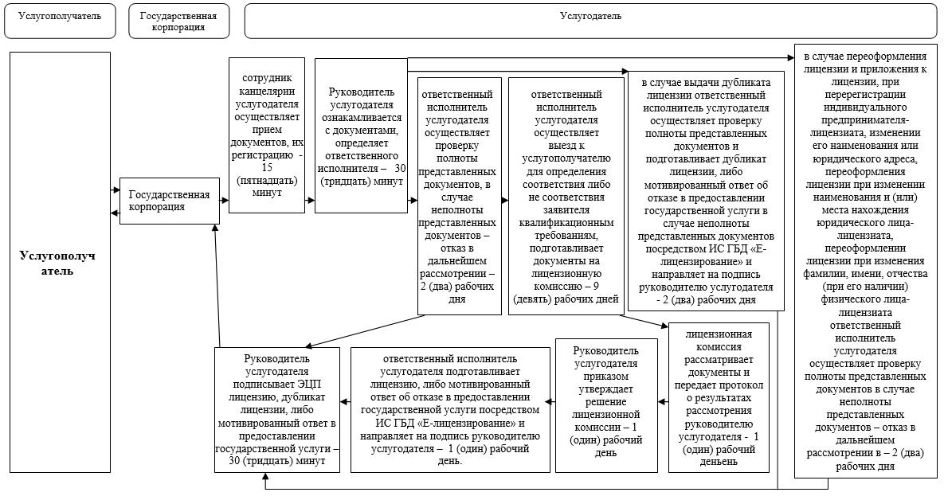

где
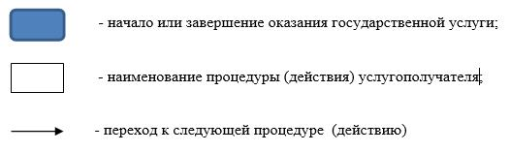
- произведение средней нормы вводимого окислителя (3 %), на минимальную норму активного вещества (
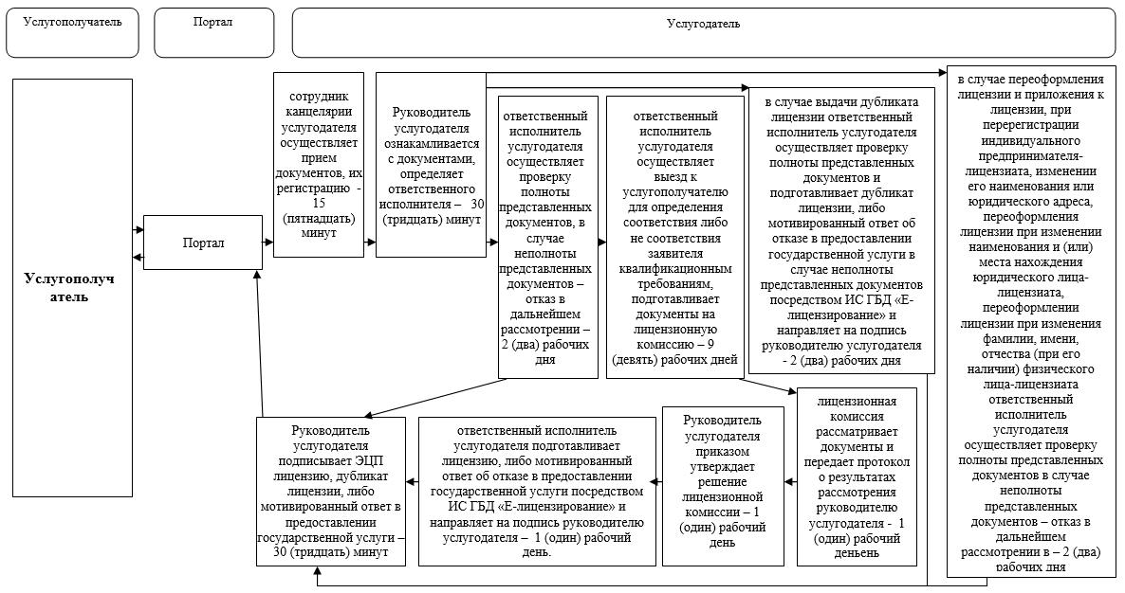
) в окислителе по утвержденной нормативной документации (10 % закиси марганца);

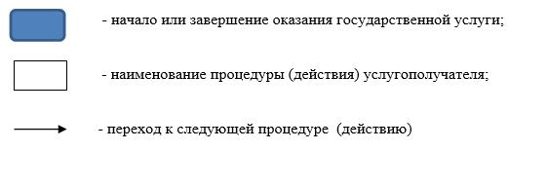
- фактическая массовая доля активного вещества в используемом окислителе, %.
Массовая доля
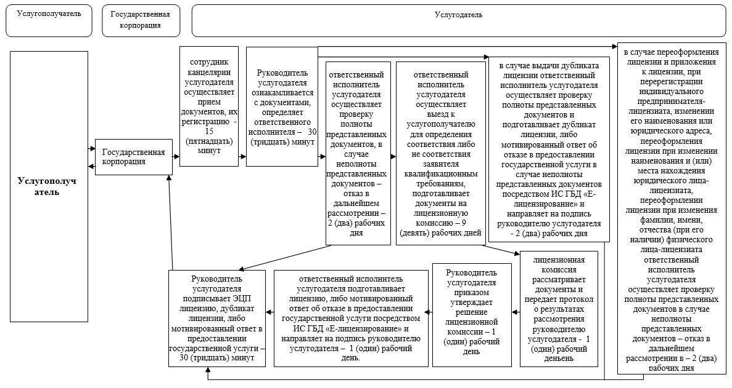
в готовом продукте должна быть в пределах от 0,2 % до 0,4 %.
5.5 Вяжущие не рекомендуется применять для производства:
- бетонов с маркой по морозостойкости более F 200;
- тяжелых бетонов, твердеющих при температуре ниже 10º С при отсутствии обогрева;
- конструкций, подвергаемых попеременному увлажнению и высушиванию (дорожный бордюр, кольца водопропускных труб, укрепительная плитка кромки проезжей части дорог, надолбы, сваи и т.д.).
6 Требования к материалам
Для производства материалов, используемых при производстве вяжущих, применяются:
6.1 Шлаки электротермофосфорные гранулированные для производства цементов по СТ РК 935 и доменные гранулированные по ГОСТ 3476;
6.2 Камень гипсовый по ГОСТ 4013;
6.3 Известь негашеная комовая не ниже II сорта по ГОСТ 9179;
6.4 Цементная пыль электрофильтров различного состава;
6.5 Зола-уноса ТЭС сухого отбора по ГОСТ 25818 и гидроудаления по ГОСТ 25592;
6.6 Электросталеплавильный шлак Павлодарского тракторного завода по утвержденной нормативной документации;
6.7 Портландцементный клинкер, по минералогическому составу соответствующий требованиям, указанным в таблице 2.
6.8 Содержание окиси магния (MgO) в исходном клинкере должно быть не более 5 % по массе.
Таблица 2 - Требования к составу портландцементного клинкера
Клинкерные минералы | Содержание, %
Трехкальциевый силикат (3СаО SiO₂) | 45-60
Двухкальциевый силикат (2СаО SiO₂) | 15-40
Трехкальциевый алюминат (3СаO АI₂ O₃) |  | 5-8
Четырехкальциевый алюмоферрит(4СаO А  I₂OFe₂O₃) |  | 10-20
Примечание - Взамен клинкера допускается применение цемента по ГОСТ 10178.
6.9 Содержание триоксида серы (SO₃) в вяжущих с добавкой клинкера должно быть не более 3,5 % по массе.
6.10 Содержание гипса в вяжущих должно быть не более 5 % по.массе.
6.11 Начало схватывания вяжущих должно наступать не ранее чем через 3 часа. Конец схватывания не нормируются.
При применении в качестве активизатора добавок клинкера и золы-уноса начало схватывания должно наступать не ранее 45 мин, а конец - не позднее 12 часов от начала затворения.
6.12 Тонкость помола вяжущих должна быть такой, чтобы при просеивании пробы через сито с сеткой № 008 проходило не менее 85 % массы просеиваемой пробы.
6.13 При производстве вяжущих допустимая погрешность дозировки компонентов должна соответствовать значениям, указанным в таблице 3.
Таблица 3 - Допускаемая погрешность дозировки компонентов вяжущих
Содержание компонента в вяжущем, % по массе | Допускаемая погрешность дозировки, % по массе от установленного содержания
более 20 | + 10,0
от 6 до 20 | + 5,0
менее 6 | + 1,0
6.14 Вяжущие должны выдерживать испытание на равномерность изменения объема.
6.15 Упаковка
6.15.1 Упаковка вяжущих по ГОСТ 30515.
6.15.2 Для упаковки вяжущего должны применяться сшитые или склеенные пятислойные или шестислойные мешки с закрытой горловиной с клапаном марок НМ, БМ или БМП по ГОСТ 2226.
6.15.3 Предельная масса брутто мешка с вяжущим должна быть не более 50 кг.
6.16 Маркировка вяжущих по ГОСТ 30515.
Каждая партия вяжущих сопровождается документом о качестве установленной формы, в котором на государственном и русском языках указывают:
- обозначение настоящего стандарта;
- наименование изготовителя и его адрес;
- масса партии;
- дата отправки;
- марка готового вяжущего в проектном возрасте;
- соотношение компонентов вяжущего;
- массовая доля оксида марганца (МnО);
- содержание триоксида серы (SО₃);
- массовая доля оксида магния (MgО).
7 Требования безопасности
7.1 Вяжущие обладают слабо выраженными фиброгенными свойствами, действуют раздражающе на дыхательные пути, слизистые оболочки глаз и кожный покров. При приготовлении вяжущих требуются средства индивидуальной защиты органов дыхания, кожных покровов и глаз.
7.2 При производстве вяжущих в воздухе рабочей зоны по ходу технологии, начиная с места погрузочно-разгрузочных работ выделяется фтористый и фосфористый водород, относящиеся к первому и второму классам опасности с остронаправленным механизмом действия и согласно ГОСТ 12.1.007 требуют автоматического контроля за их содержанием в воздухе рабочей зоны.
7.3 Санитарно-гигиенические нормативы загрязняющих веществ (ПДК, ОБУВ), выделяющихся в воздух рабочей зоны и атмосферный воздух при производстве и применении вяжущих, приведены по данным ГОСТ 12.1.005, [2], [3] в приложении Б.
7.4 Лабораторный контроль за содержанием вредных веществ (фосфористого и фтористого водорода, пыли и др.), выделяемых в воздух рабочей зоны при хранении, транспортировании, сушке, помоле элект- ротермофосфорного шлака, должен проводиться в соответствии с требованиями ГОСТ 12.1.014 службами предприятий по планам и графикам, согласованным с органами службы государственного санитарноэпидемиологического надзора.
7.5 При работе с электротермофосфорными и электросталеплавильными шлаками должны предусматриваться меры коллективной и индивидуальной защиты. Производственные помещения оборудуются общеобменной приточно-вытяжной вентиляцией, системой от дробильноразмольного оборудования с мокрой схемой очистки в соответствии с ГОСТ 12.4.021.
7.6 При производстве и применении вяжущих необходимо руководствоваться правилами [4].
7.7 При работе с пылящими материалами должны использоваться аспирационные системы вентиляции с последующей очисткой выбрасываемой газовоздушной смеси в пылеулавливающих установках.
7.8 При производстве, погрузке, разгрузке и транспортировании вяжущих и исходных материалов должны применяться средства индивидуальной защиты:
- спецодежда по ГОСТ 12.4.111, ГОСТ 12.4.112;
- спецобувь по ГОСТ 12.4.032, ГОСТ 12.4.137;
- защитные очки по ГОСТ 12.4.013;
- рукавицы по ГОСТ 12.4.010;
- респираторы по ГОСТ 12.4.034.
7.9 Не допускается прием пищи на рабочих местах.
7.10 Спецодежда должна подвергаться обеспыливанию.
7.11 Содержание естественных радионуклидов в используемых материалах не должно превышать значений, установленных для строительных материалов, применяемых в дорожном и аэродромном строительстве второго класса радиационной опасности, согласно ГОСТ 30108.
7.12 Контроль за качеством обезвреживания электротермофосфорного шлака проводится по [5], [6].
7.13 Персонал, занятый в производстве и применении вяжущих, должен быть специально проинструктирован и в установленном порядке проходить предварительные и периодические медицинские осмотры.
8 Требования охраны окружающей среды
8.1 Выбросы и стоки предприятий по производству вяжущих не должны загрязнять окружающую среду.
8.2 При приготовлении и использовании вяжущих необходимо руководствоваться мерами защиты окружающей среды, предусмотренными ГОСТ 17.2.3.01, ГОСТ 17.2.3.02, ГОСТ 17.4.3.04, ГОСТ 17.1.3.06 и [7,
8 и 9].
8.3 Правила установления допустимых выбросов вредных веществ проектируемыми и действующими предприятиями, производящими вяжущие, определяются по ГОСТ 17.2.3.02.
8.4 При работе с сыпучими минеральными материалами и отходами производства, являющимися сырьем для получения вяжущих, должны приниматься меры по предупреждению пылеобразования.
8.5 При хранении и использовании отходов производства (зола- уноса, шлак доменный, шлам бокситовый) следует предупреждать загрязнение атмосферного воздуха, почвы, поверхностных и подземных вод.
8.6 При строительстве новых предприятий по приготовлению вяжущих, необходимо осуществлять оценку воздействия намечаемой хозяйственной деятельности на окружающую среду по документу [10].
9 Правила приемки
9.1 Вяжущие должны быть приняты отделом технического контроля предприятия-изготовителя.
9.2 Приемку вяжущих и отбор проб для проведения испытаний производят по ГОСТ 30515.
9.3 Изготовитель должен определять для каждой партии марку вяжущих ускоренным методом. Размер партии устанавливается не менее 70 т и не более 200 т.
9.4 Предприятие-изготовитель производит приемку и паспортизацию продукции, определяет марку вяжущего на основании данных текущих испытаний. Журналы с данными текущего контроля производства должны быть прошнурованы и опечатаны сургучной гербовой печатью.
9.5 Сертификационные испытания вяжущих проводятся в порядке, установленном [11].
10 Методы испытаний
10.1 Тонкость помола вяжущих всех составов определяется по ГОСТ 310.2. Сроки схватывания, равномерность изменения объема и марку вяжущих из шлаков, с добавками клинкера и золы-уноса определяют по ГОСТ 310.3 и ГОСТ 310.4.
10.2 Определение марки вяжущих из шлаков, активизированных известью или цементной пылью электрофильтров или без добавок.
10.2.1 Количество воды для затворения вяжущих должно соответствовать оптимальной влажности, определяемой по [12], как для суглинков и глин. Ориентировочные значения находятся в пределах 13-16 % от массы вяжущего.
10.2.2 При активизации шлаков известью смесь, затворенная водой, выдерживается в герметически закрытом сосуде в течение 4-5 часов, после чего изготовляют образцы-балочки.
10.2.3 Образцы готовят из вяжущих при оптимальной влажности (без добавления песка) путем прессования под нагрузкой 15 МПа в количестве трех штук, которые хранят 28 суток в ваннах с гидравлическим затвором, после чего определяют предел прочности при изгибе и сжатии по ГОСТ 310.4.
10.3 Определение марки вяжущих из шлаков, активизированных известью или цементной пылью на предел прочности при сжатии и изгибе ускоренным методом.
10.3.1 Для определения марки ускоренным методом используются образцы, изготовленные по ГОСТ 310.4 через одни сутки после их приготовления.
10.3.2 Образцы-балочки изолируют от непосредственного контакта с водой (помещают в специальные стаканы) и опускают в бачок с кипящей водой до полного их погружения. Кипячение проводят не менее 4-х и не более 5 часов. После окончания кипячения образцы вынимают из стаканов и помещают в ванную с гидравлическим затвором, по истечению одного часа испытывают по ГОСТ 310.4.
10.3.3 Предел прочности при сжатии и изгибе вычисляют как среднее арифметическое результатов испытания трех образцов, по которым путем удвоения полученного результата устанавливается марка вяжущих по таблице А. 1 приложения А.
10.3.4 Марку вяжущих, активизированных известью и цементной пылью электрофильтров, при использовании в промышленном и сельскохозяйственном строительстве определяют по ГОСТ 310.4.
10.3.5 Удельную эффективную активность естественных радионуклидов в вяжущих определяют по ГОСТ 30108.
10.3.6 Определение массовой доли оксида магния (MgO),. марганца (MnO) и триоксида серы SO₃) производят по СТ РК 1214.
11 Транспортирование и хранение
11.1 Транспортирование и хранение вяжущих должны осуществляться по ГОСТ 30515.
11.2 Вяжущие отгружают в упаковке, или без нее, в специализированном транспорте.
11.3 Вяжущее должно транспортироваться в специализированных вагонах-цементовозах, автоцементовозах, а в упакованном виде - на универсальных транспортных средствах (в крытых вагонах, автомобилях).
11.4 При погрузке и транспортировании вяжущего без упаковки или в мешках он должен быть защищен от воздействия влаги и загрязнения посторонними примесями.
11.5 Вяжущие хранят в закрытых складских помещениях в условиях исключающих выветривание, загрязнение и доступ влаги.
11.6 Срок хранения вяжущих допускается при активизации цементной пылью или клинкером до одного года, известью - до 3-х месяцев.
12 Гарантии изготовителя
12.1 Изготовитель гарантирует соответствие вяжущих для дорожного строительства требованиям настоящего стандарта при условии соблюдения требований транспортирования и хранения.
12.2 По истечению срока хранения (11.6) применение вяжущих может быть разрешено после проверки на соответствие требованиям настоящего стандарта.
Приложение А
(обязательное)
Таблица А 1 - Составы, марки и прочностные показатели вяжущих
№ | Вид добавок | Содержание по массе, % | Содержание шлака по массе, % |  | Марка вяжущего шлакового | Предел прочности в возрасте 90 (28*) суток, МПа, не менее
№ | Вид добавок | Содержание по массе, % | Фосфор  ных | Домен  ных | Марка вяжущего шлакового | При  изгибе | При  сжатии
1 | Цементная пыль | 8-10 | 90-92 | - | 200 | 4,5 | 20,0
2 | Цементная пыль | 10-12 | - | 88-90 | 200 | 4,5 | 20,0
3 | Цементная пыль | 15-18 | 82-85 | - | 400 | 6,0 | 40,0
4 | Известь | 8-10 | 90-92 | - | 200 | 4,5 | 20,0
5 | Известь | 13-15 | - | 85-87 | 200 | 4,5 | 20,0
6 | Клинкер | 6-8 | 92-94 | - | 100 | 2,5 | 10,0
7 | Клинкер | 10-15 | 85-90 | - | 200 | 4,0 | 20,0
8 | Клинкер | 10-12 | - | 88-90 | 200 | 4,0 | 20,0
9 | Клинкер | 55-60 | 40-45 | 40-45 | 250* | 4,0* | 25,0*
10 | Клинкер | 65-75 | 25-35 | 25-35 | 300* | 4,5* | 30,0*
11 | Клинкер | 75-80 | 20-25 | 20-25 | 350* | 5,0* | 35,0*
12 | Клинкер | 80-85 | 15-20 | 15-20 | 400* | 5,5* | 40,0*
13 | Без добавки | - | - | 100 | 100 | 2,5 | 10,0
* - составы № 9-12 быстротвердеющие - марка устанавливается по образцам 28 суточного твердения.
Примечания
1 Составы № 1-8 и № 13 применяются при строительстве дорожных одежд.
2 Составы № 9-12 используют для изготовления шлакобетонных изделий, товарного бетона и камней бетонных пустотелых, для регулирования сроков схватывания добавляется гипс.
3 В составах № 9-12 допускается замена 10-30 % шлака золой-уноса.
4 В составах № 1-5 допускается использовать тонкодисперсную часть (мельче 0,14 мм) гранулированных шлаков или отсевов от дробления шлака на щебень. Марки вяжущих и прочностные показатели снижаются в 2 раза.
Приложение Б
(обязательное)
Предельно допустимые концентрации вредных и загрязняющих веществ в воздухе рабочей зоны и атмосферном воздухе
Таблица Б. 1
Наименование  вещества | ПДК, мг/м3 по ГОСТ 12.1.005, [2, 3, 8] |  |  | ОБУВ ,  мг/м3  [9] | Класс опасности по ГОСТ 12.1.007
Наименование  вещества | Макси  мальная  разовая  (м.р.) | Средне  суточная  (с.с.) | ПДК в воздухе рабочей зоны (р.з.) | ОБУВ ,  мг/м3  [9] | Класс опасности по ГОСТ 12.1.007
Марганец и его соединения | 0,01 | 0,001 | 0,3 | - | 2
Алюминия оксид | - | 0,01 | 6 | - | 2
Фтористый водород | 0,02 | 0,005 | 0,5 | - | 2
Фосфин (Фосфористый водород) | 0,01 | 0,001 | 0,1 | - | 2
Пыль неорганическая с содержанием 8Ю2 70 - 20% (пыль щебня) | 0,3 | 0,1 | 6 |  | 3
Пыль неорганическая с содержанием 8Ю2 выше 70% (пыль песка) | 0,15 | 0,05 | 1 |  | 3
Пыль неорганическая с содержанием 8Ю2 менее 20% | 0,5 | 0,15 | 10 |  | 3
Пыль (неорганическая) гипсового вяжущего из фосфогипса с цементом |  |  | 6 | 0,5
Взвешенные вещества (неидентифицированная по составу пыль) | 0,5 | 0,15 | 10 |  | 3

© 2012. РГП на ПХВ «Институт законодательства и правовой информации Республики Казахстан» Министерства юстиции Республики Казахстан

